Муниципальная бюджетное общеобразовательное учреждение
«Новониколаевская средняя школа №1 им. А.Н. Левченко»
Новониколаевского муниципального района Волгоградской области
---------------------------------------------------------------------------------------------------------------------------------------403901 Волгоградская область, р.п Новониколаевский Новониколаевского района, Улица Народная д.20 тел. 8(4444) 6- 91- 83;
e-mail: school_levchenko@mail.ru

ПРОЕКТ
на тему «Анализ заданий по баллистике в КИМах ЕГЭ 2010-2020 годов и разработка алгоритма их выполнения»

Исполнитель:
Учащаяся 11 «А» класса
Дроздова Елена Дмитриевна
Подпись_____________
Руководитель проекта:
Учитель физики
Доброскокина Ирина Владимировна
Подпись_____________

Оглавление
Введение 3
ГЛАВА I. Баллистическое движение и понятие его сути. 5
1.1 Становление баллистики как науки 5
1.2 Уравнения, позволяющие определить положение тела, брошенного под углом к горизонту 6
1.3. Подтверждение формул на практике 11
ГЛАВА II. Создание алгоритма 13
2.1 Виды задач, встречающиеся в ЕГЭ 13
2.2 Создание доступного алгоритма решения на основе полученных данных 22
2.3 Социальный эксперимент 23
ГЛАВА III. Подведение итогов 25
Приложение 26
Литература 27

Введение
Актуальность темы. На сегодняшний день в ЕГЭ содержатся задачи на движение тел, брошенных под углом к горизонту и частный случай данного движения: начальная скорость направлена горизонтально. Немаловажно знать, что науку о движении тел, брошенных в пространстве, называют баллистикой. Данный раздел физики связан с военным делом и включает в себя теоретические расчеты, а уже после практическое применение в различны сферах.
Например, она нашла отражение в криминалистике, где важно знание движения тел в пространстве и огнестрельных повреждений, а также в ракетостроении, для создания нужной траектории и последующем поражении цели.
Естественно, такая важная наука изучается в школе, но вот достаточно ли этого для ясного представления законов баллистического движения и решения задач по этой теме? Согласно статистике типичных ошибок участников ЕГЭ 2020 года, размещенные на сайте ФИПИ, можно сказать, что результаты решения задач повышенного уровня сложности, включающие задания на баллистику, составляют в среднем 18%. Большинство учеников не берутся за выполнение заданий данный темы, так как вывод формул и математические преобразования вызывают боязнь, и их решение остается без внимания.
Таким образом, актуальность исследования объясняется непониманием учащихся, как решать данные виды задач. Мы же попробуем найти алгоритм для выполнения заданий на баллистическое движение, не требующий использования знаний сложных формул, чтобы те не вызывали трудностей.
Выдвинем гипотезу: создание четкого алгоритма выполнения заданий на баллистическое движение увеличит процент учащихся, способных выполнить задачи по данной теме.
Объектом исследования являются задачи по теме «Движение тел, брошенных под углом к горизонту».
Предметом исследований - решение задач по теме «Движение тел, брошенных под углом к горизонту».
Цель исследования: изучение характерных закономерностей баллистического движения, создание алгоритма выполнения задач по данной теме.
Цель и предмет исследования обусловили необходимость решения следующий задач:
- Выяснить, какие существуют виды задач по баллистике.
- Подобрать и решить задачи по каждому виду, используемых в КИМах ЕГЭ.
- Сформулировать четкий план действий для решения данного типа задач.
В ходе написания исследовательской работы будут использованы такие методы научного познания как: эксперимент, анализ и синтез полученных данных.
Поставленные задачи обусловили использование в работе следующих методов: изучение справочной литературы, анализ КИМ.
Степень изученности исследуемой проблемы.
В ходе исследования нами была проанализирована научно-популярная литература по данной теме, в которой рассматривалась такие понятия как «баллистика», «баллистическое движение».
1. В учебном пособии «Физика 10» рассматриваются движение с постоянным ускорением свободного падения. Приводятся примеры движения. Выводится формула траектории движения тела, на основании, используя знания по алгебре, можно сделать вывод: траекторией является парабола, ветви которой направлены вниз. Для наглядного представления о траектории тела приводится пример простого опыта с водой.
2. В пособии по решению задач повышенной трудности по курсу элементарной физики «Задачи физики. Методы их решения» Балаш В.А. рекомендует, прочитав условие задачи, сделать схематичный рисунок, на котором нужно отметить систему отсчета и траекторию движения точки.

ГЛАВА I. Баллистическое движение и понятие его сути.

1.1 Становление баллистики как науки
Баллистика – одна их самых древних наук, истоки которой уходят в далекий 1537 год. Именно тогда Николло Тарталья написал труд "Вопросы и открытия, относящиеся к артиллерийской стрельбе", что и послужило отправной точкой в изучении движения тела в пространстве. На смену итальянскому математику пришли другие выдающиеся ученые в лице Галилея, Мерсена, который назовет науку «баллистикой» (от греч. «ballo» - бросаю, мечу), Ломоносова, Остроградского, Лобачевского и многих других. Постепенное расширение границ познания в данной теме привели в так называемому разделению науки на 4 основные ветви:
- Внутренняя баллистика
- Промежуточная баллистика
- Внешняя баллистика
- Конечная баллистика
Каждый раздел занимается решением и описанием задач в тот или иной промежуток времени. Так, к примеру, внутренняя баллистика изучает движение снарядов в канале ствола оружия под действием пороховых газов, а также закономерности других процессов, происходящих при выстреле. Промежуточная баллистика выявляет особенности движения снарядов от момента их вылета из ствола орудия, до прекращения воздействия пороховых газов на него. Внешняя баллистика занимается исследованием поведения снаряда в воздухе, на которой действуют лишь факторы окружающей среды. И оставшаяся конечная баллистика изучает взаимодействие снаряда с целью или же преградой.

1.2 Уравнения, позволяющие определить положение тела, брошенного под углом к горизонту
Как упоминалось раннее, баллистика - это наука о движении тела, брошенного под углом к горизонту. Она крепко с связанна с другим, не менее важным разделом механики – кинематикой, которая, в свою очередь, занимается изучением математического описания движения, без учета причин его возникновения. Выпишем основные ее формулы:
$S=ϑ_{0}t+\frac{gt^{2}}{2}$
$ϑ=ϑ_{0}+gt$
$x=x_{0}+ϑ_{0}t+\frac{gt^{2}}{2}$
Нарисуем график баллистического движения и на основе его и данных нам формул, напишем формулы для пути (S), конечной координаты (x, y соответственно) и скорости ($ϑ)$ по абсциссе и ординате:
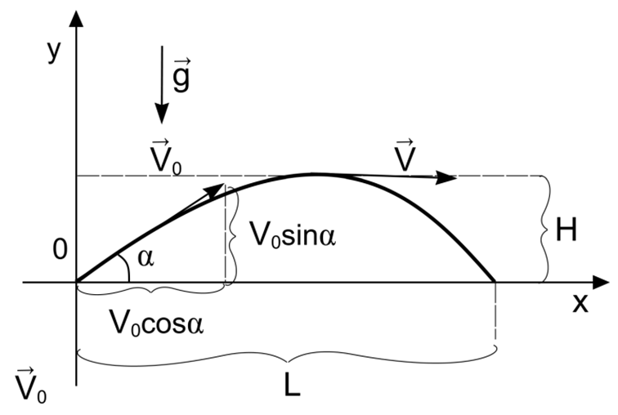

По x: По y:
$S_{x}=ϑ_{x}t+\frac{gt^{2}}{2}$ $S_{y}=ϑ_{0y}t+\frac{gt^{2}}{2}$
$ϑ_{x}\left(t\right)=ϑ_{0x}+gt$ $ϑ_{y}\left(t\right)=ϑ_{0y}+gt$
$x\left(t\right)=x_{0}+ϑ_{0x}t+\frac{gt^{2}}{2}$ $y\left(t\right)=y_{0}+ϑ_{0y}t+\frac{gt^{2}}{2}$

Далее нам потребуется записать получившиеся формулы в проекциях. Для нахождения проекции скорости воспользуемся геометрическими соображениями. Проведем перпендикуляр от вектора скорости к осям (получившийся угол равен 90 градусов), по теореме прямоугольного треугольника следует, что проекция скорости на ось x равна косинусу угла $α$, а на ось y – синусу того же угла. Также следует учитывать, что тело начало движение из начала координат, и проекция ускорения свободного падения для х равна нулю, а для y она отрицательна. Теперь напишем формулы, опираясь на вышеприведенные рассуждения:

По x: По y:
$ϑ_{0x}=ϑ_{0}\cos{α}$ (1) $ϑ_{0y}=ϑ_{0}\sin{α}$ (4)
$x\left(t\right)=ϑ_{0}\cos{α}t$ (2) $y\left(t\right)=ϑ_{0}\sin{a}t-\frac{gt^{2}}{2}$ (5)
$ϑ_{x}(t)=ϑ_{0}\cos{α}$ (3) $ϑ_{y}\left(t\right)=ϑ_{0}\sin{α}-gt$ (6)

Уравнения (1) и (3), показывают, что по оси x начальная и конечная скорость численно равны, от сюда следует – горизонтальное движение является равномерным, а рассматривая его по оси y, другими словами вертикального, оно носит характер равнозамедленного из-за противонаправленного вектора ускорения свободного падения. Теперь, когда мы вывели нужные нам формулы, постараемся ответить на некоторые вопросы.

Как вычислить время полета?
Вернувшись к нашему графику, мы можем заметить, что тело в момент окончания своего движения по оси y вновь вернется в исходное положение, что можно выразить формулой:

$y\left(t\right)=0$

Но для ответа на поставленный вопрос стоит ввести такое понятие как время всего полета (обозначим его $t_{п }$и в дальнейшем будем считать его больше 0). Теперь, исходя из формулы (5), выведем формулу для его нахождения:

$ϑ_{0}\sin{a}t_{п }-\frac{g{t_{п }}^{2}}{2}=0$ ;

Сократим время и избавимся от знаменателя:

$ϑ_{0}\sin{a}-\frac{gt_{п}}{2}=0$

$2ϑ_{0}\sin{a}=gt_{п}$

Из получившейся формулы найдем время полета:

$t_{п}=\frac{2ϑ_{0}\sin{α}}{g}$

Таким образом, данная зависимость показывает, что время полета пропорционально начальной скорости и оно же максимально при угле в 90 градусов.

Как найти максимальную высоту?
Из законов физики мы знаем, что в момент достижения телом своей максимальной точки, оно на некоторый промежуток времени окажется в состоянии невесомости, то есть его скорость по y будет равна нулю ($ϑ_{y}=0)$. Подставим это значение в формулу (6), где $t_{в}$ – время, когда высота тела максимальная:
$0=ϑ_{y}\sin{α}-gt_{в}$
Выразим отсюда время:
$t_{в}=\frac{ϑ_{0}\sin{α}}{g}$
Теперь получившуюся формулу мы можем подставить к уравнению (5):
$y\left(t_{в}\right)=ϑ_{0}\sin{α\frac{ϑ_{o}\sin{α}}{g}}-\frac{gϑ_{0}^{2}\sin^{2}{a}}{2g^{2}}$
Сократим ускорение свободного падения (g) и объединим произведение начальной скорости и синуса угла ( $ϑ_{0}\sin{α}$):
$y\left(t_{в}\right)=\frac{ϑ_{0}^{2}\sin^{2}{a}}{g}-\frac{ϑ_{0}^{2}\sin^{2}{a}}{2g}$
Упростим:
$y\left(t_{в}\right)=\frac{ϑ_{0}^{2}\sin^{2}{a}}{2g}$
Из данной формулы следует, что координата максимальной высоты прямо пропорционально квадрату начальной скорости ($ϑ_{0}^{2}$). Также следует отметить, что максимальная высота при неизменяемой начальной скорости будет при угле равном 90$°$.

Как найти дальность полета?
Дальность полета – это величина, характеризующая отрезок пути, пройденное телом за все время движения.
$S=x(t_{п})$
Из формулы (2) следует:
$S=ϑ_{0}\cos{α}t_{п}$
Подставим время, найденное нами ранее:
$S=ϑ_{0}\cos{α\frac{2ϑ_{0}\sin{α}}{g}}$
$S=\frac{ϑ_{0}^{2}2\sin{a\cos{a}}}{g}$
Преобразуем получившуюся формулу, используя математические соображения ($2\sin{α}\cos{a=\sin{2α}}$):
$S=\frac{ϑ_{0}^{2}\sin{2a}}{g}$
По данной формуле видно прямую зависимость дальности полета от квадрата начальной скорости. К слову, стоит обратить внимание на угол: максимальная дистанция будет достигнута при угле 45$°$ (При условии, что начальная скорость постоянна).

Как найти траекторию?
Из формулы (2) выразим время и подставим в (5):
$t=\frac{x}{ϑ_{0}\cos{a}}$
$y=ϑ_{0}\sin{a}\frac{x}{ϑ_{0}\cos{a}}-\frac{{gx}^{2}}{{2ϑ}_{0}^{2}\cos^{2}{a}}$
Сократим начальную скорость:
$y=\frac{\sin{a}x}{\cos{a}}-\frac{gx^{2}}{{2ϑ}_{0}^{2}\cos^{2}{a}}$
По математическим соображения следует ( $\frac{\sin{a}}{\cos{a}}=\tan{α}$):
$y=\tan{α}x-\frac{gx^{2}}{{2ϑ}_{0}^{2}\cos^{2}{a}}$
Поменяем слагаемые местами:
$y\left(x\right)=-\frac{gx^{2}}{{2ϑ}_{0}^{2}\cos^{2}{a}}+\tan{α}x$
Получившееся уравнение траектории имеет вид параболы ($y=ax^{2}+bx+c$), где a<0 и c=0, что соответствует противоположному направлению ветвей и прохождению графика через начало координат.

1.3. Подтверждение формул на практике
Теперь, оперируя вышеизложенными данными, мы можем доказать состоятельность наших домыслов. Проведем один из простейших экспериментов, для которого нам понадобится баллистический пистолет.
Для начала проверим нашу гипотезу относительно времени полета, заключенная в следующем: “время полета пропорционально начальной скорости и оно же максимально при угле в 90 градусов”. Выстрелив с относительно одинаковой начальной скоростью под углами в 45, 0 и 90 градусов, замечаем, что время полета снаряда оказалось больше при вертикальной стрельбе, что доказывает верность вышеупомянутой теории.
Параллельно мы проверили одну из самых очевидных, на мой взгляд, гипотез, касающаяся максимальной высоты: “максимальная высота при неизменяемой начальной скорости будет при угле равном 90$°$”. И действительно, даже невооруженным глазом была заметна разность максимальных высот при трех выстрелах, что является неоспоримым доказательством истинности нашего суждения.
Последнее, что нам предстояло сделать, так это доказать что “максимальная дистанция будет достигнута при угле 45$°$”. Заранее замерив дальность полета снаряда при каждом выстреле, можно утверждать о правдивости этого предположения.

ГЛАВА II. Создание алгоритма

2.1 Виды задач, встречающиеся в ЕГЭ
Для создания общепонятного алгоритма нужно найти и проанализировать все виды задач, с которыми могут столкнуться учащиеся. Для начала мы разберемся с заданиями легкими и не требующими длительной проработки шагов решения. Такими являются задачи на баллистику из первой части на соответствие некоторых величин к характеру изменения, формуле, а также их графиков. Приведем пример:
Задание №6 (ЕГЭ 2018)
Шарик массой m, брошенный горизонтально с высоты H с начальной скорость $ϑ_{0}$, за время полета t пролетел в горизонтальном направлении расстояние L. В другом опыте на этой же установке шарик массой 2m бросают со скорость $2ϑ_{0}$. Что произойдет при этом с дальностью полета и ускорением шарика? Сопротивлением воздуха пренебречь.
Для каждой величины определите соответствующий характер изменения:
- увеличится
- уменьшится
- не изменится
Запишите в таблицу выбранные цифры для каждой физической величины. Цифры в ответе могут повторяться.
Дальность полёта | Ускорение

Данная задача требует от учеников математического анализа двух опытов. Решения такого рода заданий следует начинать с написания предоставленных величин и формул кинетического движения, описывающих баллистическое движение:
$$\left\{\begin{aligned}x\left(t\right)=ϑ_{0}\cos{α}t \\ y\left(t\right)=y_{0}+ϑ_{0}\sin{a}t+\frac{gt^{2}}{2}\end{aligned}\right.$$
Дальность полета – конечная координата по оси x, поэтому первая формула будет являться формулой нахождения нужной величины:
$$L=ϑ_{0}\cos{α}t$$
Мы знаем, что начальная скорость в первом опыте в 2 раза меньше скорости во втором, а это значит, что мы можем выразить длину полета во втором эксперименте (избавимся от косинуса угла, т.к. он равен единице):
$$L=2ϑ_{0}t$$
Таким образом, дальность полета увеличится в 2 раза.
Теперь стоит подумать про ускорение: им будет являться ускорение свободного падения, а как известно, она не зависит от массы тела. Стоит лишь проверить, что оно не изменяется при изменении начальной скорости. Воспользуемся формулой конечной координаты y (коротая равна нулю), убрав произведение $ϑ_{0}\sin{a}t$ из-за синуса равного нулю:
$$0=y_{0}+\frac{gt^{2}}{2}$$
Выражаем g и получаем:
$g=$ $\frac{2y_{0}}{t^{2}}$
Убедившись, что ускорение действительно не зависит ни от начальной скорости, ни от массы, мы можем записывать ответ:
Дальность полёта | Ускорение
1 | 3

Задание №7 (ЕГЭ 2018)
Тело, брошенное с горизонтальной поверхности Земли со скоростью $ϑ$ под углом $α$ к горизонту, поднимается на максимальную высоту h, а затем падает на расстоянии S от точки броска. Сопротивление воздуха пренебрежимо мало.
Установите соответствие между физическими величинами и формулами, по которым их можно определить.
К каждой позиции первого столбца подберите соответствующую позицию второго и запишите в таблицу выбранные цифры под соответствующими буквами.
А) максимальная высота над горизонтом
Б) расстояние от точки броска до точки падения

ФИЗИЧЕСКИЕ ВЕЛИЧИНЫ | ФОРМУЛЫ
А) максимальная высота h над горизонтом | 1) $\frac{ϑ^{2}\sin^{2}{a}}{2g}$
Б) расстояние S от точки броска до точки падения | 2) $\frac{ϑ^{2}\cos^{2}{a}}{g}$
 | 3) $\frac{ϑ^{2}\cos^{2}{a}}{g}$
 | 4) $\frac{ϑ^{2}\sin{α}}{g}$

Данную задачу необходимо решать с рассуждениями, приведенными в теоретической части в параграфе 1.2. «Уравнения, позволяющие определить положение тела, брошенного под углом к горизонту». Дабы не повторяться, сразу записываем ответ:
А | Б
1 | 3

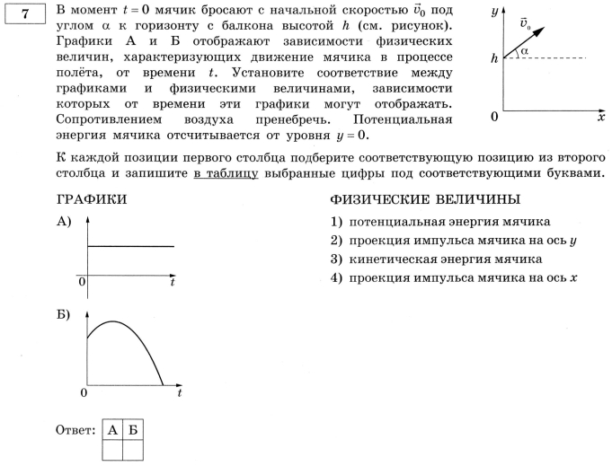
Задание №7 (ЕГЭ 2018)

В данных задачах необходимо рассуждать следующим образом:
- Графиком зависимости А должна являться постоянная величина, в нашем случае это проекция скорости мячика на ось x, но раз скорость есть величина постоянная, то и проекция импульса тоже равна const.
- Графиком зависимости Б должна являться величина, которая плавно изменяет свое направление, причем она прямо-пропорциональна координате y. Выпишем формулy для определения проекции импульса:
$$p=mϑ_{y}$$
Данная величина нам не подходим, так как ее графиком не является параболой.
Из оставшихся величин нам подойдет потенциальная энергия мячика, т.к. при увеличении значения координаты y будет увеличиваться потенциальная и уменьшаться кинетическая энергия (по закону сохранения энергии).
Ответ:
А | Б
4 | 1

Теперь, разобравшись с относительно легкими заданиями, мы можем перейти к рассмотрению сложных, оцениваемыми на Едином государственном экзамене в 3 первичных балла. Такие задачи уже требуют четкого решения с пояснениями, а для этого нужно понять содержание и приблизительные этапы действий на начальном этапе решения. Попробуем решить типичное для ЕГЭ задание на баллистическое движение:

Задание №1 (ЕГЭ 2013г.)
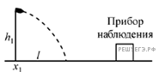
Прибор наблюдения обнаружил летящий снаряд и зафиксировал его горизонтальную координату x_1 и высоту h_1 = 1655 м над Землёй (см. рисунок). Через 3 с снаряд упал на Землю и взорвался на расстоянии l = 1700 м от места его обнаружения. Чему равнялась начальная скорость снаряда при вылете из пушки, если считать, что сопротивление воздуха пренебрежимо мало? Пушка и место взрыва находятся на одной горизонтали.
Для начала записываем данные задачи:
Дано:
h₁ = 1655 м
t = 3 c
l = 1700 м
Найти: $ϑ_{0}$
Решение задач на кинематику, динамику, баллистику следует начинать со схематичного рисунка, обозначая на нем все векторные величины, но так как автор задачи предоставил уже готовый, мы пропускаем этот шаг. Теперь нужно спроецировать вектора на выбранные оси координат (выбирать оси стоит параллельно поверхности и ей перпендикулярной, а для удобства они могу совпадать.) В данной задаче оси совпадут с осью поверхности и линией высоты. Теперь проецируем вектора и записываем на их основе кинетические формулы для конечных координат x и y соответственно:
$$x\left(t\right)=ϑ_{0}\cos{α}t$$
$$y\left(t\right)=y_{0}+ϑ_{0}\sin{a}t+\frac{gt^{2}}{2}$$
Получившиеся формулы необходимо объединить системой, так как снаряд движется одновременно в двух осях:
$$\left\{\begin{aligned}x\left(t\right)=ϑ_{0x}\cos{α}t \\ y\left(t\right)=y_{0}+ϑ_{0y}\sin{a}t+\frac{gt^{2}}{2}\end{aligned}\right.$$

Посмотрим на эти формулы: в них присутствует искомая начальная скорость, которая разбилась на проекции по осям. Найдем начальную скорость по y, подставив вместо $y_{0}$ высоту, и учтем, что конечная координата y равна нулю:
$$0=1655+{3ϑ}_{0y}+\frac{10*9}{2}$$
Считаем и получаем $ϑ_{0y}$ = 567 м/с.
Теперь следует найти $ϑ_{0x}$, чтобы по геометрическим соображениям найти общую начальную скорость. И в этот момент возникает трудность: подставить значения в первую формулу не удастся, потому что косинус 90$°$ равен нулю, а это значит что и все произведение равняется нулю, и его решение будет невозможным. В таких случаях следует немного поразмыслить насчет горизонтального движения. Оно, как мы знаем, имеет характер равномерного движения, то есть начальная и конечная скорость будут одинаковы. Воспользуемся же формулой S = $ϑt$, где в роли пути (S) будет наша l.
1700 = $3ϑ$
Получилось, что начальная скорость по оси x = 567 м/с.
Зная проекции начальной скорости, можно воспользоваться теоремой Пифагора и посчитать начальную скорость:
$$ϑ_{0}= \sqrt{ϑ_{0y}^{2}+ϑ_{0x}^{2}}=\sqrt{{(567м/с)}^{2}+({567м/с)}^{2}}=800 м/с$$
Ответ: 800 м/с.

Задание № 29 (ЕГЭ 2018)
Снаряд массой 2m разрывается в полете на две равные части, одна из которых продолжает движение по направлению движения снаряда, а другая - в противоположную сторону. В момент разрыва суммарная кинетическая энергия осколков увеличивается за счет энергии взрыва на величину $∆E$. Модуль скорости осколка, движущегося по направлению движения снаряда, равен $ϑ_{1}$, а модуль скорости второго осколка равен $ϑ_{2}$ . Найдите $∆E.$
Так как в данной задаче действует закон сохранения импульса и энергии, запишем следующие формулы ($ϑ$ – скорость снаряда до взрыва):
$$2mϑ=mϑ_{1}+mϑ_{2}$$
$$\frac{2mϑ^{2}}{2}+ ∆E= \frac{mϑ_{1}}{2}+\frac{mϑ_{2}}{2}$$
Преобразовываем 2 формулу и записываем систему уравнений:
$$\left\{\begin{aligned}2mϑ=mϑ_{1}+mϑ_{2} \\ mϑ^{2}+ ∆E= \frac{mϑ_{1}}{2}+\frac{mϑ_{2}}{2}\end{aligned}\right.$$
Выражаем $ϑ$ из первого уравнения:
$$ϑ= \frac{ϑ_{1}- ϑ_{2}}{2}$$
Подставляем во второе уравнение и получаем искомое:
$∆E= \frac{{m(ϑ_{1}- ϑ_{2})}^{2}}{4}$
Ответ: $∆E= \frac{{m(ϑ_{1}- ϑ_{2})}^{2}}{4}$

Задание №29 (ЕГЭ 2018)
Массивная шайба начинает движение по жёлобу АВ из точки А из состояния покоя. Точка А расположена выше точки В на высоте Н = 6 м. В процессе движения по жёлобу механическая энергия шайбы из-за трения уменьшается на ∆Е = 2 Дж. В точке В шайба вылетает из желоба под углом а = 15° к горизонту и падает на землю в точке D, находящейся на одной горизонтали с точкой В (см. рисунок). Найдите массу шайбы, если BD = 2 м. Сопротивлением воздуха пренебречь.
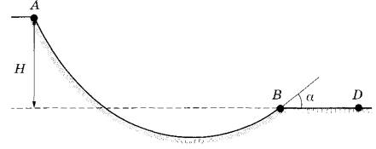

По закону сохранения энергии следует:
$$\frac{mϑ_{1}^{2}}{2}+mgh_{1}= \frac{mϑ_{2}^{2}}{2}+mgh_{2}$$
Но, в точке B потенциальная энергия равна нулю (высота равна нулю), в точке А кинетическая энергия равна нулю (скорость равна нулю), плюс ко всему из-за силы трения в системе произошли потери энергии равные 2 Дж. Запишем получившуюся формулу:
$$mgh_{1}= \frac{mϑ_{2}^{2}}{2}-∆Е$$
Найдем квадрат скорости:
$$ϑ^{2}=2gh-\frac{2∆E}{m}$$
Теперь относительно баллистики: в точке В тело начало баллистическое движение. Записываем систему уравнений для координат:
$$\left\{\begin{aligned}x\left(t\right)=ϑ_{0x}\cos{α}t \\ y\left(t\right)=ϑ_{0y}\sin{a}t-\frac{gt^{2}}{2}\end{aligned}\right.$$
Найдем время полета из второй формулы, учитывая, что y равен нулю:
$$0=ϑ_{0y}\sin{a}t-\frac{gt^{2}}{2}$$
$$t=\frac{2ϑ\sin{α}}{g}$$
Так же мы знаем, что BD – расстояние, равное конечной координате x. Решим уравнение, подставив вместо времени значение, найденное нами ранее:
$$BD= \frac{ϑ^{2}\sin{2α}}{g}$$
Подставляем квадрат скорости:
$$BD=2\left(h-\frac{∆E}{mg}\right)\sin{2α}$$
Отсюда находим массу шайбы:
$$m=\frac{2∆E\sin{2α}}{g(2h\sin{2a-BD)}}=0, 05 кг$$
Ответ: 0,05 кг.

2.2 Создание доступного алгоритма решения на основе полученных данных
Прорешав множество задач в первом параграфе второй главы, мы получили достаточно навыков для составления алгоритма. И так, для того чтобы выполнить задания на баллистическое движение необходимо:
- Внимательно прочитать условия задачи, выписать имеющиеся данные и, если нужно, перевести в СИ.
- Нарисовать рисунок баллистического движения, изобразить на нем всевозможные вектора.
Написать уравнения движения тела:
$\left\{\begin{aligned}x=x_{0}+ϑ_{0x}\sin{a}t+\frac{g_{x}t^{2}}{2} \\ y=x_{0}+ϑ_{0y}\sin{a}t+\frac{g_{y}t^{2}}{2}\end{aligned}\right.$
- Выбрать оси Oy, Ox.
  - Найти $x_{0}$, $y_{0}$.
  - Спроецировать $ϑ_{0x}$, $ϑ_{0y}$, $g_{x}$, $g_{y}$.
- Найти t (время движения), учитывая, что y = 0.
- В зависимости от условия и вопроса задачи найти:
  - Дальность, где x=l при найденном t.
  - Максимальную высоту, где y=$h_{max}$ при $t_{1}= \frac{t}{2}$.
  - Модуль скорости, $ϑ=\sqrt{ϑ_{x}^{2}+ϑ_{y}^{2}}$, $ϑ_{x}=ϑ_{0x}$, $ϑ_{y}=ϑ_{0y}+g_{y}t$.

2.3 Социальный эксперимент
Теперь, создав алгоритм для решения всех возможных видов задания на баллистическое движение, убедимся в его действенности с помощью небольшого эксперимента среди учеников 11-ых классов, сдающих единый государственный экзамен по физике. Участникам была предложена задача, требующая установить соответствие между физическими величинами и формулами, по которым они находятся:
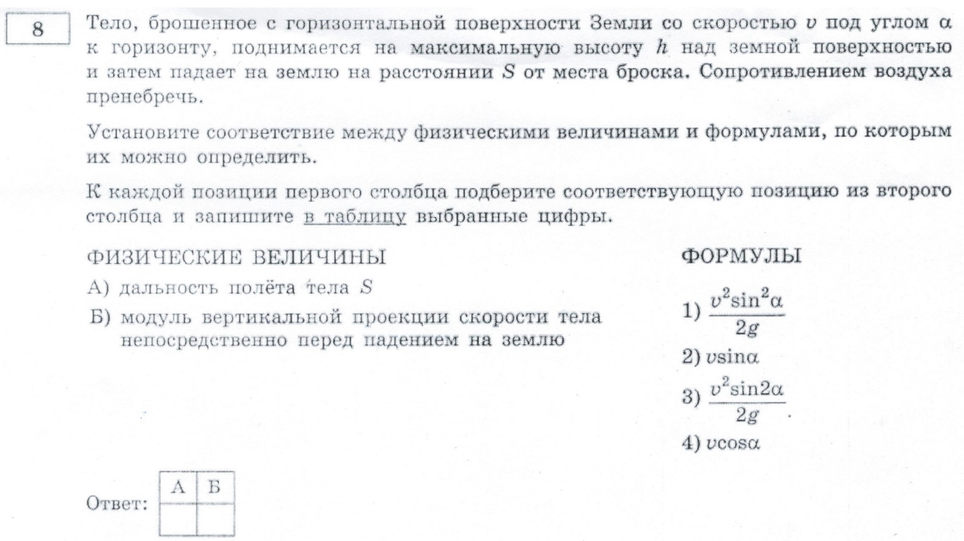
На выполнение отводилось 10-15 минут, после чего работы тщательно проанализированы. Таким образом были получены следующие результаты:
- 12,5% тестируемых получили максимальный балл за данное задание.
- 25% получили 1 балл из 2 возможных.
- Остальные 62,5% не справились с поставленной задачей.
В ходе обсуждения ответов совместно с учителем физики было выявлено:
- 50% участников предпочли интуицию логике.
- 37,5% использовали в решении логические рассуждения.
- 12,5% попытались вывести формулу.
При повторном тестировании, но уже с выданным алгоритмом, мы наблюдали увеличенный процент верно выполненных работ:
- 50% тестируемых получили максимальный балл за данное задание.
- 25% получили 1 балл из 2 возможных.
- Остальные 25% не справились с поставленной задачей.
После анализа результатов оказалось, что знание точного алгоритма действий придает уверенности участникам эксперимента в решении подобных задач.

ГЛАВА III. Подведение итогов
Баллистика – огромный, один из самых важных разделов физики, который по сей день прогрессирует и встречается на каждом шагу. Знание его законов, понятие закономерностей поможет не только в сдаче ЕГЭ, но и в жизни каждого человека. Наша работа нацелена на повышение уровня понимания процессов являющихся основой баллистического движения. Проделанная работа является подтверждением того, что большая часть учащихся не берутся за выполнение различных видов задач по данной теме из-за отсутствии базовых знаний и четкого плана действий. Мы же, разработав собственный алгоритм и разъяснив основные положения баллистического движения, убедились в улучшении результатов учеников старших классов, тем самым доказав нашу гипотезу.

Приложение

Литература

- Мякишев Г. Я, Б.Б. Буховцев, Физика 10 класс: учеб. для общеобразоват. учреждений: базовый и профил.уровни / Г.Я. Мякишев, Б.Б. Буховцев; под ред. В. И. Николаева. – М: Просвещение, 2020. – 366с.
- Касьянов В. А, Физика. 10 кл. Профильный уровень : учеб. для общеобразоват. Учреждений/ В.А. Касьянов. – 10-е изд., стереотип. – М.: Дрофа, 2007. – 431с.
- ЕГЭ. Физика: типовые экзаменационные варианты: 30 вариантов/ под ред. М.Ю. Демидовой. – М: Издательство «Национальное образование», 2018. – 384с. – (ЕГЭ.ФИПИ – школе).
- Федеральная служба по надзору в сфере образования и наук. ФГБНУ «Федеральный институт педагогических измерений». URL: https://fipi.ru/ (Дата обращения: 20.09.2020)

